Министерство образования и молодежной политики Свердловской области

ГАПОУ СО «Екатеринбургский колледж транспортного строительства»

Отчёт по программе «**7_1**»

Выполнил: Медведев

Группа: ПР-24

Преподаватель: Мирошниченко Г.В

2023

**Задание:**



**Входные и выходные данные**

m,n, sum

**Листинг программы (если есть)**

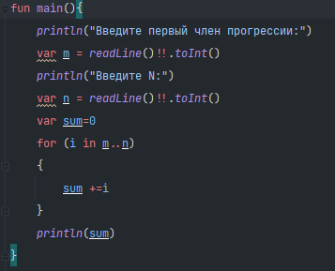

**Тестовые ситуации**

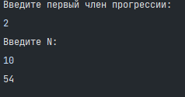

**Задание:**

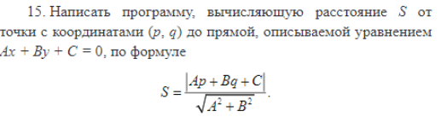

**Входные и выходные данные**

p, q, a, b, c, s

**Листинг программы (если есть)**

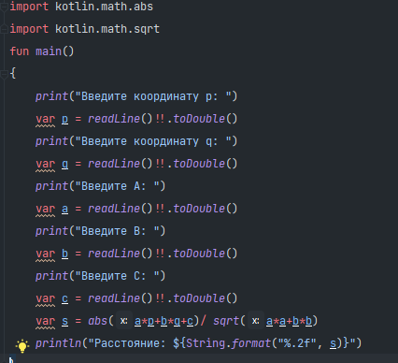

**Тестовые ситуации**

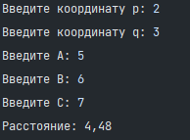

**Задание:**

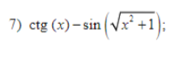

**Входные и выходные данные**

x, res

**Листинг программы (если есть)**

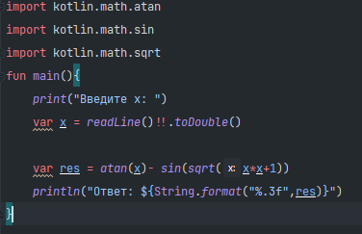

**Тестовые ситуации**

